[国家级人才领衔！第三军医大学大坪医院心血管内科的论文被质疑！](https://mp.weixin.qq.com/s?__biz=MzkwMjg4NjU1MQ==&mid=2247489439&idx=1&sn=fddc92e23cbbe9e6a454dbde79406ce6)

学术红警[学术红警](javascript:void(0);)2025-04-23 12:09:14山东

2005年，第三军医大学大坪医院心血管内科在期刊Hypertension上发表一篇研究论文，研究发现了AT1受体激活对永生肾近端小管细胞D1多巴胺受体的影响。

**论文题目**：Rat Strain Effects of AT 1 Receptor Activation on D 1 Dopamine Receptors in Immortalized Renal Proximal Tubule Cells

**论文作者**：Chunyu Zeng（第一及通讯作者，音译，曾春雨）, Zheng Wang , Ulrich Hopfer, Laureano D. Asico , Gilbert M. Eisner , Robin A. Felder , Pedro A. Jose

**论文单位：第三军医大学大坪医院心血管内科**

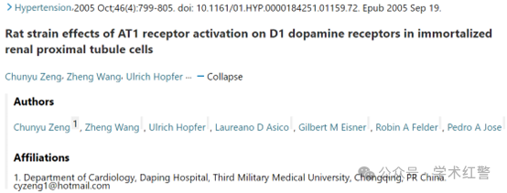

**2025年4月，国际打假人Geobacillus tropicalis在Pubpeer提出质疑：**

图1C中的蛋白质印迹与另一篇论文（同一期刊：Hypertension）中发表的蛋白质印迹相同：DOI:10.1161/01.HYP.0000174595.41637.13

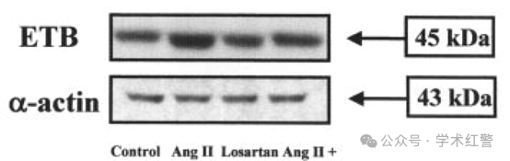

**消息来源：**

**https://pubpeer.com/publications/7ACA28CD4C640BC34DE56160EFEFC4#0**

**郑重声明：**

信息来源Pubpeer及相关期刊

如有侵权，请联系删除

QQ 3861453094